CONTEXTOS, SOLUCIONES Y COMPROMISOS
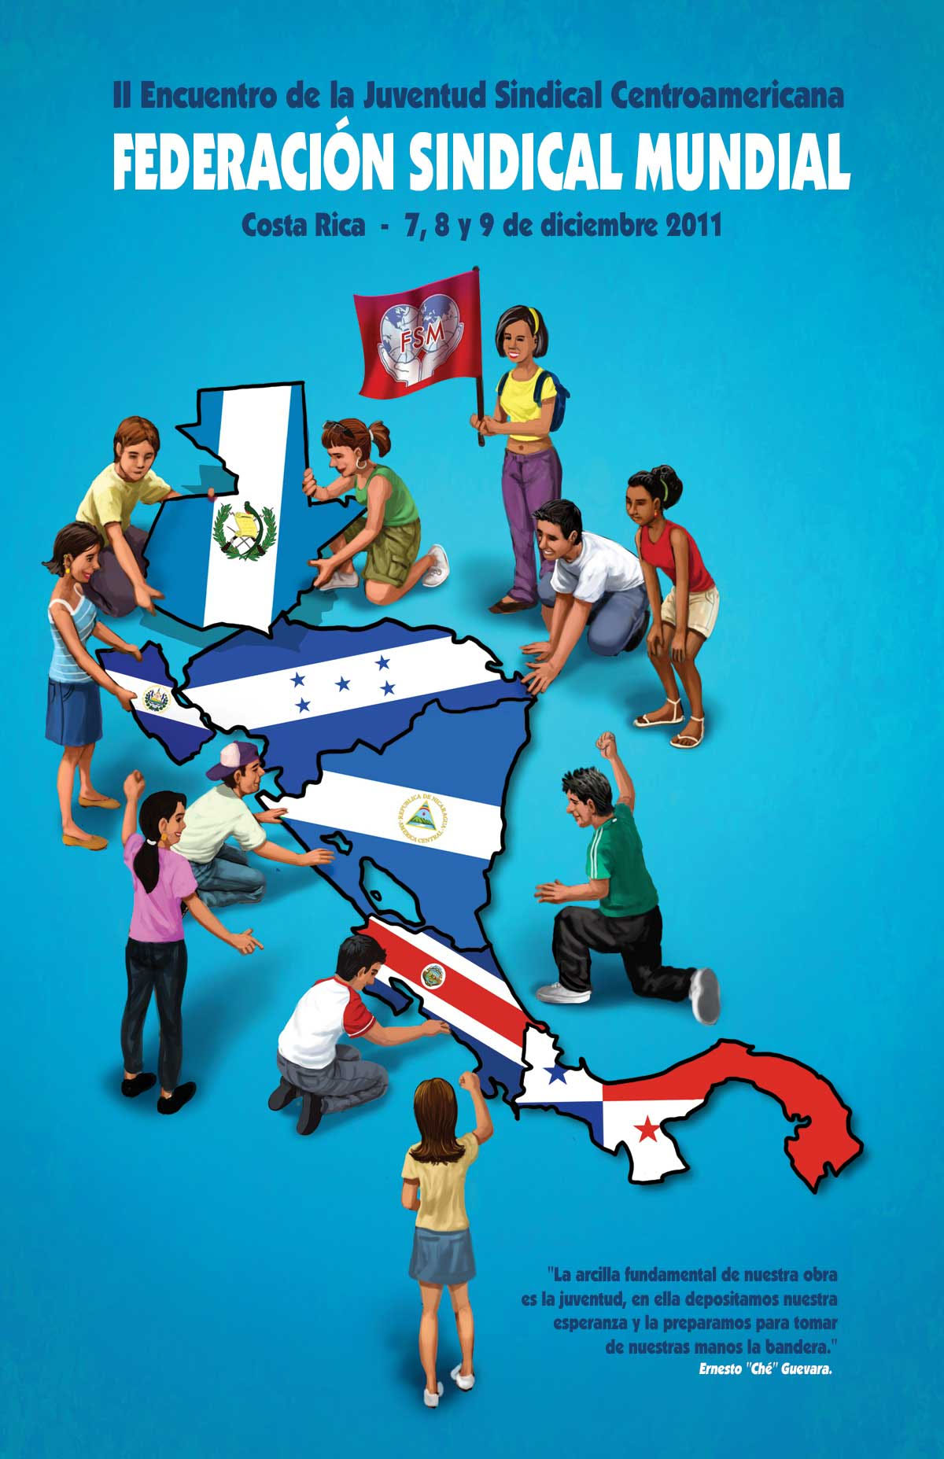
DE LAS MESAS DE DISCUSIÓN

MESA
JUVENTUD Y PARTICIPACIÓN SINDICAL

El contexto nos indica que todo joven que trabaja en empresa privada y no forma parte de organizaciones sindicales desea formar parte de ella para impulsar sus ideas y poder expresarlas.

Los jóvenes ven a los sindicatos como una forma de recuperar la dignidad y consideran que es bien visto por la población general.

En la mayoría de los países de Centroamérica y México hay una evidente falta de participación de los jóvenes en los sindicatos.

Los empresarios explotan al trabajador, dada la gran necesidad que tienen sus trabajadores, la población no los critica fuertemente y el interés en participar de la gestión sindical es bajo.

Muchos jóvenes están apáticos con respecto a las luchas sociales y no conocen con claridad absoluta los intereses y logros que han alcanzado las organizaciones sindicales.

Algunos dirigentes han sido despedidos o existe persecución sindical que provoca temor a la hora de participar. Ante eso, por necesidad del trabajo la juventud tiene miedo a organizarse.

En la región, la población no tiene una buena percepción de los sindicatos, sin embargo, sí existe participación sindical y se fomentan las manifestaciones desde la edad colegial, ya que los estudiantes luchan por mejorar las condiciones.

Los medios de comunicación están en contra del sindicalismo y las manifestaciones sindicales. Además los jóvenes trabajadores no tienen conocimiento de que sus derechos son logros sindicales. Vale reconocer que algunos medios alternativos dan ciertos espacios.

A pesar de ello, los logros laborales son obra de luchas sindicales. Los sindicatos tienen una participación muy activa en diversos procesos de la sociedad, brinda ayudas sociales en desastres naturales, aportes comunitarios y colaboración en la salud de la población.
PROPUESTAS PARA INTEGRAR A LOS JÓVENES EN LOS SINDICATOS
- Transformación de los sindicatos a los cambios sociales sin dejar de lado su visión ideológica.
- Romper con la política del miedo.
- Concientizar a los trabajadores sobre sus derechos sindicales.
- Brindar formación política a toda la población.
- Se requiere trabajar con las comunidades.
- Hacer un diagnóstico para analizar estos problemas, de manera que se puedan desarrollar iniciativas para cambiar la imagen de los sindicatos en los jóvenes.
- Establecer Secretarías de la Juventud.
- Desarrollar campañas de formación y capacitación laborales, sociales, laborales, sindicales y de realidad nacional.
- Buscar mecanismos de adaptación a los cambios tecnológicos.
- Impulsar campañas atractivas e innovadoras de comunicación e información que desvirtúen el estereotipo sindical.
- Dar divulgación a las conquistas sindicales por diversos medios.
- Informar sobre los derechos y convenios laborales que existen en cada región para los trabajadores.
- Empoderar a los jóvenes a través de la apertura de cuotas de participación en las Juntas Directivas.

COMPROMISOS

Cada país participante del Encuentro presentará esta propuesta en cada una de sus organizaciones para que su aplicación sea efectiva y que en el próximo Encuentro podamos darle seguimiento.

MESA
JUVENTUD Y FORMACIÓN SINDICAL

La problemática que vive la juventud trabajadora ha sido producida durante décadas por el sistema político neoliberal, que ha llevado a la pérdida de la identidad, la historia, los valores éticos y morales, culturales, que no permiten un espacio político y de participación a los trabajadores.

Además, la poca formación y capacitación ideológica sindical requiere de un análisis para identificar la problemática, soluciones y compromisos para la juventud sindicalista.

Las principales problemáticas ven su inicio en la falta de conciencia histórica, ideológica y política en los jóvenes, la ausencia de una escuela de formación sindical regional para la juventud.

Además del poco enlace sindical para la capacitación de las organizaciones, la necesidad de la formación de un movimiento de juventud en cada país y el poco espacio en el relevo generacional.

SOLUCIONES PLANTEADAS

- Capacitación y formación sindical para la juventud.
- Conformación de movimientos nacionales de jóvenes, independientemente de su ideología política.
- Rescate y realce de la identidad e historia de la clase trabajadora e histórica de cada país.
- Creación de una estructura dirigencial en la región (Comité Regional de la Juventud Centroamericana), en caso de no existir Secretarías de la Juventud dentro de las organizaciones sindicales fomentar su creación.
- Crear jornadas recreativas o culturales para atraer jóvenes al movimiento.

COMPROMISOS

Exigir a la Federación Sindical Mundial la creación de una escuela o instituto de capacitación y formación de jóvenes sindicales, donde se brinden cursos ideológicos, políticos, y uno denominado Formador de formadores.
Crear la red de capacitación por país y dar continuidad sistemática a los procesos de formación y desarrollo de los participantes.
Consideramos indispensable integrar a la juventud de México como participante dentro de la estructura de la región centroamericana.

¡Somos el presente y el futuro del relevo generacional!

MESA
ESTRATEGIAS DE LA COMUNICACIÓN
Y LA INFORMACIÓN

Los jóvenes centroamericanos y de México nos preguntamos, ¿cómo se difunde la información de los sindicatos en la juventud trabajadora?. ¿Cómo estamos creando la imagen del sindicalismo juvenil en nuestros países?.
Definitivamente es necesario analizar las formas para lograr la participación de los jóvenes en los medios informativos, pues en la mayoría de los casos hay una tendencia a ver las acciones de la juventud como insignificante y sin compromiso. Es por ello, que se nos obstaculiza la participación.
Consideramos que las problemáticas más serias en esta área están relacionadas al tipo de comunicación que mantiene la derecha en los medios informativos, que se une a los imperantes intereses políticos que controlan la información.
Además, creemos que se deba dar un giro al lenguaje tradicional sindical de manera que se le pueda llegar a la juventud y brindarle una mayor participación en los sindicatos y en la sociedad.
Sumado a esta situación hay una política de miedo e intimidación dirigida a los jóvenes sobre la integración al sindicalismo.
SOLUCIONES
- Es necesario dar a conocer en manifestaciones públicas nuestras posiciones.
- Se debe involucrar a la juventud en actos sociales, políticos y sindicales.
- Las organizaciones deben definir qué tipo de sindicato tienen y cómo desean proyectarse a la población.
- Dar a conocer las iniciativas de las organizaciones a través del desarrollo de volantes, medios electrónicos, revistas, periódicos, comunicados y relación con medios alternativos.
- Incluir a todos los sectores en la participación sindical.
- Desarrollo de iniciativas como obras de teatro y capacitaciones.
- Fortalecimiento e incorporación a la red centroamericana de jóvenes.
- Creación de una red juvenil de comunicación nacional.
- Difundir logros de las organizaciones.
- Crear medios de comunicación propios del sindicalismo.
- Sensibilizar y concientizar sobre la realidad sindical.
- Buscar espacios para incidir en los medios de comunicación masiva.
- Apoderarse de espacios públicos.
- Lograr la participación sindical en los cursos de inducción y capacitación laboral.
- Difundir información por medio de acciones creativas.
COMPROMISOS
Buscamos involucrar a la juventud con acciones que llamen la atención, como obras de teatro, música, demostraciones de arte, cultura y memoria histórica. Además invertir en nuestros propios medios de comunicación, en la imagen y promoción del sindicato clasista.
Establecer un compromiso para la logística y de carácter económico, así como crear metodologías adecuadas para transmitir la información.
MESA
PROBLEMÁTICAS SOCIALES EN CENTROAMÉRICA

Los problemas sociales en el ámbito centroamericano, se atribuyen a los sistemas sociopolíticos a los que nuestros países se encuentran sometidos.

La privación social se considera como el principal factor de peso ante los problemas que enfrentamos en distintos aspectos que se encuentran implícitos en los agentes sociales.
En las problemáticas más marcadas de la sociedad centroamericana destacan el desempleo, la inseguridad ciudadana y la expulsión del sistema educativo.
SOLUCIONES
- Impulsar una política de inserción de los jóvenes en el ámbito laboral.
- Fomentar la realización de ferias laborales que permitan incluir a los ciudadanos de distintas edades al sector laboral.
- Crear programas para la reinserción social.
- Fomentar la apertura social, cultural artística y deportiva en los jóvenes.
- Creación de grupos de apoyo en las comunidades.
- Promover un sistema atractivo de educación, reforzar el aspecto lúdico en las aulas.
- Restablecer los aspectos socioeconómicos actuales para que sean equitativos.
- Reforzar los sistemas de becas y mayor control en el momento de otorgarlas.
- Fortalecer las garantías laborales de calidad para los y las trabajadoras.
- Promover el trabajo social en sustitución de inclusión del ciudadano en cárceles por delitos menores.
- Establecer clasificaciones de delitos para definir la readaptación del ciudadano y su ubicación en los centros penales.
- Solicitar una mayor inversión del Gobierno al sistema educativo.
- Crear campañas de motivación en medios de comunicación.
- Velar por el cumplimiento de las leyes educativas.
- Elaborar propuestas formativas.
COMPROMISOS
Manifestarnos y exigir los cambios necesarios del sistema sociopolítico y así lograr el cambio positivo al fortalecer la igualdad de condiciones.
Buscar alianzas con movimientos sindicales y juveniles para generar actividades en conjunto, que nos permitan fomentar una inclusión igualitaria de las poblaciones en riesgo social.
Exigir y velar por el cumplimiento de las condiciones óptimas de educación, pública gratuita, y de calidad para todos.

MESA
PARTICIPACIÓN EN LOS NUEVOS MODELOS
DE ORGANIZACIÓN POLÍTICO-SOCIAL

Establecimos un consenso de que en la región centroamericana la mayor problemática es que la exclusión de la juventud en la educación y el bajo empleo para los jóvenes. Ante esta situación, planteamos una serie de posibles soluciones.
Desarrollar intercambios culturales y sociales entre los jóvenes de las naciones, tomando en cuenta que la juventud está compuesta por distintos segmentos de edades, condición socioeconómica e ideológica. Existe la juventud rural y la urbana y cada una vive una realidad distinta.
También encontramos a los jóvenes que trabajan, a los que estudian y a los que realizan ambas actividades al mismo tiempo.
La solución que vemos es que los jóvenes sindicalistas, que estamos organizados nos contactemos con esos otros jóvenes que se ubican en otros sectores, por ejemplo, grupos juveniles de secundaria, universidades, movimientos ambientales, culturales y demás.
COMPROMISOS
- Fomentar el deporte con campeonatos nacionales y regionales, para acercar a los jóvenes de la región.
- Incentivar la participación cultural de los jóvenes en Centroamérica.
- Articular las luchas ecologistas con las luchas sindicales para unirnos a la lucha por una convivencia más amigable con la naturaleza.
- Desarrollar espacios de radio, prensa escrita y uso del internet, con el fin de conectarnos con los jóvenes de toda la región.
- Articular las luchas educativas con las sindicales.
- Incrementar la educación sindical desde nuestros hogares.

ACUERDOS
II ENCUENTRO DE LA JUVENTUD SINDICAL CENTROAMERICANA

- Creación del Comité Regional Centroamericano de la Juventud. El cual tendrá el compromiso de dar seguimiento a los acuerdos tomados en cada Encuentro. El Comité será parte de la FSM regional y estará en coordinación con el Comité Internacional de la Juventud Trabajadora de la FSM.
- Cada delegación definirá en su país respectivo el representante que formará parte del Comité Regional Centroamericano de la Juventud. La fecha límite será el 29 de febrero.
- Este Comité asume el compromiso de lograr la integración de Honduras para la reunión preparativa y el próximo Encuentro.
- Una vez conformado el Comité, se promoverán intercambios con países organizados en este aspecto.
- Los miembros del Comité se comprometerán a garantizar la comunicación fluida de las situaciones que se estén viviendo en cada país.
- También asume la responsabilidad de organizar el III Encuentro de Juventud Sindicalista Centroamericano, que tendrá como sede para el 2012 Nicaragua y para el 2013 El Salvador será anfitrión del IV Encuentro.
- La reunión preparativa del III Encuentro será definida por el Comité.
- Promover e impulsar la Escuela Sindical Regional y otra por país, de manera que se brinde capacitación constante a la dirigencia juvenil.
- Se definió el 14 de mayo como el Día de Acción de la Juventud Sindicalista de la FSM en Centroamérica y México.
- Integrar a las organizaciones sindicales clasistas de México en la Red de la Juventud Centroamericana de la FSM.
- Lucharemos porque la crisis la paguen quienes la iniciaron, los capitalistas y no el pueblo y los trabajadores.
- Generar iniciativas para que los Encuentros de la Juventud no se conviertan en turismo sindical, sino en procesos de cambio y compromiso por parte de las organizaciones y miembros participantes, promoviendo el buen aprovechamiento de los recursos.
- De este II Encuentro sale el compromiso de establecer los comités nacionales de la juventud en cada pais.
- Los representantes se comprometen a incentivar la conformación de las Secretarías de la Juventud, en aquellas organizaciones donde no existen.
- Este II Encuentro decidió además brindar el apoyo a las iniciativas de la CNTP de Panamá, a través de la recolección de firmas para mostrar la solidaridad a los cinco presos políticos cubanos que están en Estados Unidos y solicitar su libertad.
- Se dio el apoyo a los representantes de México para que se respeten sus derechos y convenciones establecidas, ante una reforma antisindical que buscan efectuar en su país.
- Buscar iniciativas que fomenten una mayor participación de las mujeres en las organizaciones sindicales. Así como velar por el respeto de las diferencias, ya sea por género, orientación sexual, discapacidades, credo, etnia o cultura.
Organizaciones participantes
Representante de la Juventud, Federación Sindical Mundial, Atenas, Grecia.
Unión Nacional de Empleados de la Caja y la Seguridad Social, Costa Rica
Asociación Nacional de Técnicos de la Energía y las Telecomunicaciones, Costa Rica
Asociación Sindical de Trabajadores Eléctricos y de Telecomunicaciones, Costa Rica
Sindicato de Profesionales en Ciencias Médicas, Costa Rica
Sindicato de Trabajadores de la Universidad Nacional, Costa Rica
Sindicato de Trabajadores del Instituto Nacional de Aprendizaje, Costa Rica
Sindicato de Trabajadores del Ministerio de Hacienda y del Sistema Aduanero Nacional, Costa Rica
Sindicato de Trabajadores y Trabajadoras de la Educación Costarricense, Costa Rica
Sindicato de Empleados del Banco Nacional, Costa Rica
Asociación Nacional de Empleados Públicos y Privados, Costa Rica
Federación Unsitragua, Guatemala
Strogua Sitradux, Guatemala
Sindicato de Trabajadores del Instituto Salvadoreño del Seguro Social, El Salvador
Frente Nacional de Trabajadores, Nicaragua
Plataforma Común Centroamericana
Federación Auténtica de Trabajadores, Panamá
Central Nacional de Trabajadores de Panamá
Representantes de Organizaciones de la Federación Sindical Mundial, México

Alajuela, Costa Rica 9 de diciembre 2011.

